ACTA DE REUNIÓN O COMITÉ No 001
Hora: 9:00 am |  |  |  | Fecha: 27/07/2021
Lugar: | Plataforma Teams
Dependencia que Convoca: | CZ Bahía Solano
Proceso: | Coordinación y articulación del SNBF y agentes
Objetivo: | Realizar la mesa publica en el municipio de Bahía Solano
Agenda:
- Instalación por parte del coordinador del centro zonal de Bahía Solano – Daniel Sánchez Lozano
- Contexto institucional. 1.1. Contexto (Mesa Publica).
- Oferta Institucional general (Primera Infancia, Nutrición, Adolescencia y Juventud, Protección, Familias y Comunidades,).
- Experiencia exitosa (Centro Zonal).
- Metas sociales y Financieras
- Canales y medios para atención a la ciudadanía e informe PQRS.
- Tema priorizado en la consulta previa ( canales de atención 24/7 para niños, niñas y adolescentes que se sienten amenazados o han visto vulnerados sus derechos).
- Evaluación de la audiencia de Rendición Pública de Cuentas.
- Espacio de participación. Preguntas y respuestas.
- Compromisos adquiridos.
- Cierre
METODOLOGIA PARA EL DESARROLLO DE LA MESA PUBLICA

Exposición inicial del ICBF, Centro Zonal de Bahía Solano
Preguntas al final de la exposición que deben además se escritas en el chat de la reunión
Para participar deben levantar la mano y el moderador otorgará la palabra
No salirse de la reunión de Mesa publica hasta que termine el evento
Silenciar micrófonos y cerrar cámaras cuando no le corresponda hablar
Cuando termine la reunión colgar el teléfono
Ser participativo de forma respetuosa

DESARROLLO.

El 27 de Julio del año 2021, siendo las 9: 00 am, se dio inicio al desarrollo de la mesa pública en el municipio de Bahía Solano, convocada por el centro zonal Bahía Solano.

Este evento se llevó a cabo a través de la herramienta virtual Microsoft Teams y contó con la apertura del coordinador DANIEL SANCHEZ LOZANO, quien dio la bienvenida a los asistentes y socializó el objetivo y la importancia de la mesa, tanto para los asistentes como para el ICBF. Además, solicitó que este sea un espacio de diálogo abierto para que se pueda evaluar la gestión, los avances, logros y las dificultades que se tengan, proponiendo correctivos que nos permitan prestar servicios de excelente calidad y mejora continua. Con ello, quedó instalada la Mesa Publica en el Municipio de Bahía Solano.

En su intervención dio a conocer, los municipios de incidencia del CZ Bahía Solano y su planta de personal

Dando continuidad al desarrollo de la agenda, la referente del SNBF del CZ de Bahía Solano, procedió a socializar el Contexto de Participación, transparencia institucional y ley anticorrupción. Su discurso lo inició dando a conocer que el Instituto Colombiano de Bienestar Familiar “Cecilia Fuentes de la Fuentes Llera”, es un establecimiento público descentralizado, con personería jurídica, autonomía jurídica y patrimonio propio, perteneciente al sector de inclusión social y reconciliación, adscrito al departamento administrativo para la prosperidad social, mediante decreto 4156 del 3 de noviembre de 2011, creado por la ley 11 de 1968, reorganizado de acuerdo a lo dispuesto por la ley 7 de 1979 y en el decreto 1084 de 2015.

Así mismo manifestó que el ICBF tiene por objeto social: la prevención y protección integral de la primera infancia, la niñez, la adolescencia, la juventud y el bienestar de las familias en Colombia, brindando atención especialmente a aquellos en condiciones de amenaza, inobservancia o vulneración de sus derechos, llegando a cerca de 3 millones de colombianos con sus programas, estrategias y servicios de atención con 33 sedes regionales y 215 centros zonales en todo el país.

Acto seguido dio a conocer la MISION que es : Promover el desarrollo y la protección integral de los niños, niñas y adolescentes, así como el fortalecimiento de las capacidades de los jóvenes y las familias como actores clave de los entornos protectores y principales agentes de transformación social.

VISION: Lideramos la construcción de un país en el que los niños, niñas, adolescentes y jóvenes se desarrollen en condiciones de equidad y libres de violencias.

Seguidamente se socializó el marco normativo, haciendo énfasis en la Ley 1712 de 2014. Art 3o. otros principios de la transparencia y acceso a la información pública..
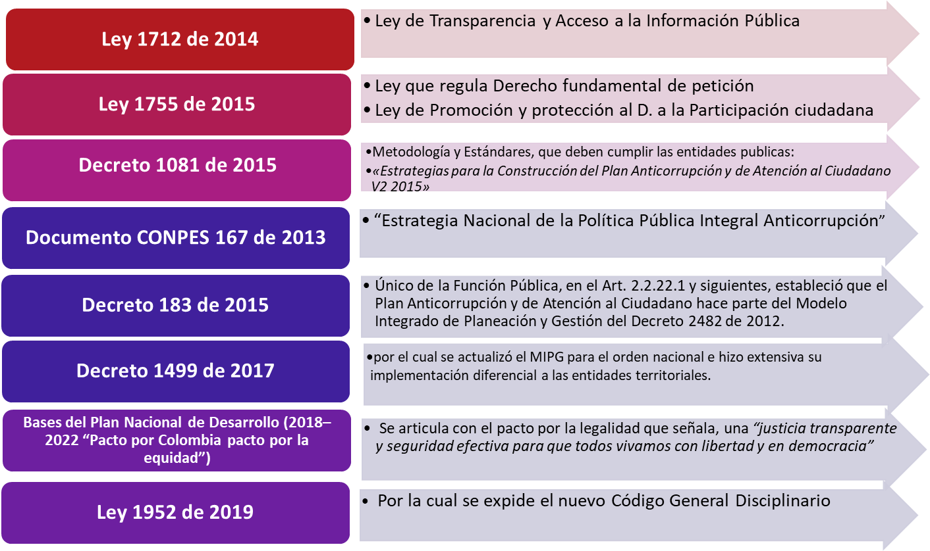

Principio de transparencia: Principio conforme al cual toda la información en poder de los sujetos obligados definidos en esta ley se presume pública, en consecuencia, de lo cual dichos sujetos están en el deber de proporcionar y facilitar el acceso a la misma en los términos más amplios posibles y a través de los medios y procedimientos que al efecto establezca la ley, excluyendo solo aquello que esté sujeto a las excepciones constitucionales y legales y bajo el cumplimiento de los requisitos establecidos en esta ley.

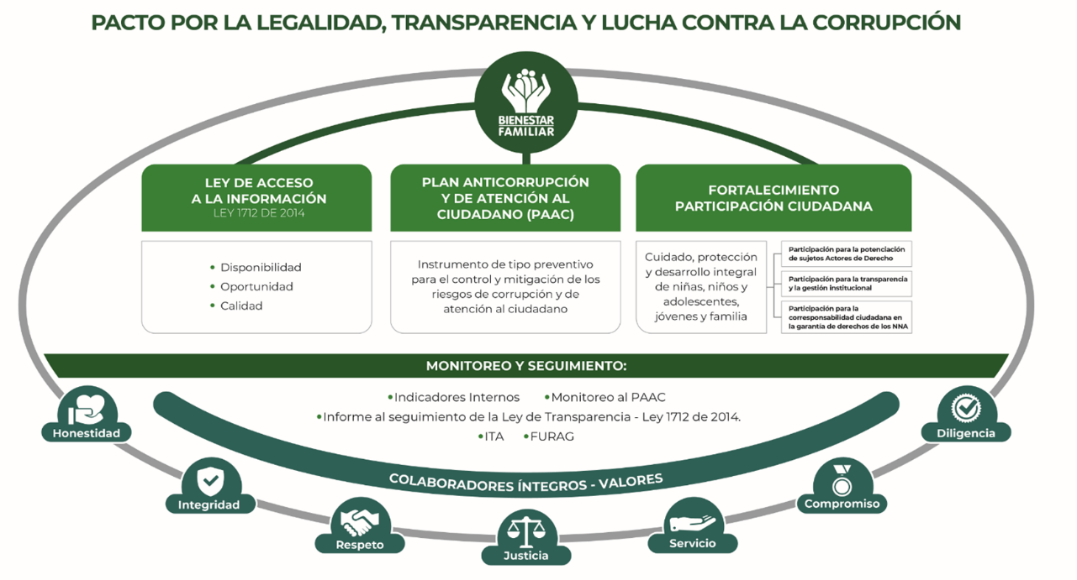
Posteriormente se da a conocer los objetivos estratégicos
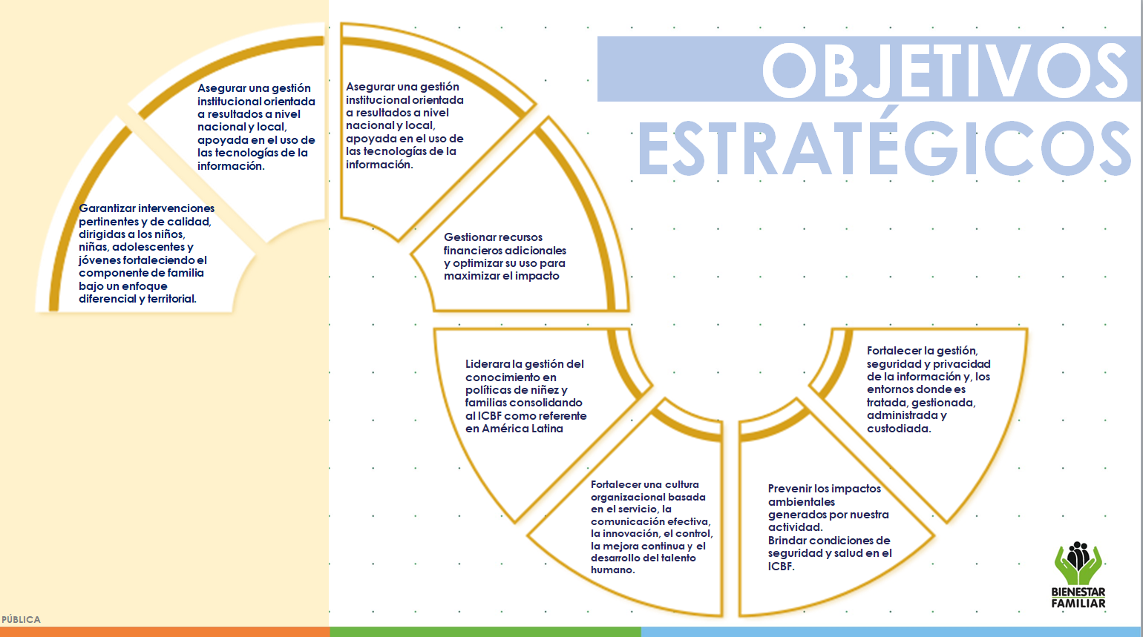

La Referente en su intervención, manifestó nuevamente que:

las Mesas Públicas son encuentros de interlocución, diálogo abierto y comunicación de doble vía en la región con las partes interesadas, para tratar temas puntuales que tienen que ver con el cabal funcionamiento del Servicio Público de Bienestar Familiar (SPBF), detectando anomalías, proponiendo correctivos y propiciando escenarios de prevención, cualificación y mejoramiento del mismo.

Se continuó con la socialización de la oferta institucional, por parte de los funcionarios de las diferentes áreas misionales.

Primera infancia en su intervencion manifiesta que es la etapa de la vida que va desde el nacimiento hasta los 6 años. Las experiencias vividas por los niños durante estos años influyen significativamente en sus posibilidades futuras. Esta dirigido a niños y niñas de 0 – 5 años 11 meses y a madres gestantes y lactantes.

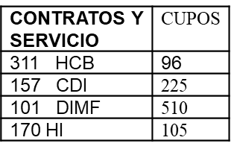
Dio a conocer las nueve (9) atenciones priorizadas:
  - Documento de Identidad: Es un derecho humano por el cual todas las personas desde que nacen tienen derecho inalienable a contar con los atributos, datos biológicos y culturales que permiten su individualización como sujeto de la sociedad y a no ser privado de los mismos.

  - Afiliación Vigente en Salud: Es el derecho humano a gozar sin distinción alguna. el más alto nivel de salud que permita a cada persona a vivir dignamente asistencia médica y servicios médicos en caso de enfermedad física o mental.

  - Esquema de Vacunación Vigente para la Edad: Es una de las principales actividades de prevención que se realizan durante la infancia, es una estrategia que ha demostrado hacer costo-efectiva en el control, eliminación y erradicación de las enfermedades inmunoprevenibles siempre y cuando se logren cobertura superior del 95% y tienen la oportunidad de desarrollarse y más oportunidad de desarrollar todo su potencial.

  - Carnet de Crecimiento y Desarrollo: Es cuando la madre o cuidador asiste a las citas de crecimiento y desarrollo para la alteración temprana de crecimiento y desarrollo de las niños y las niñas menores de 10 años o el conjunto de actividades, procedimientos e intervenciones dirigidas a esta población, mediante las cuales se garantizan su atención periódica o sistemática con el propósito de detectar oportunamente la enfermedad para facilitar su diagnóstico y tratamiento y así reducir la duración de la enfermedad, evitar secuelas, disminuir incapacidad y evitar la muerte.

  - Seguimiento a Estado Nutricional: Se desarrolla con la toma de datos antropométricos (peso y talla) trimestrales, cuyos resultados permiten orientar la realización de intervenciones concretas a nivel individual y colectivos encaminadas a mejorar el estado nutricional mediante los planes de intervención.

  - Formación a Familias y Cuidadores: es un proceso interactivo, colectivo y participativo en el cual tanto orientadores o facilitadores como participantes analizan, reflexiona, aportan, construyen y transforman concepciones, saberes y practicas sobre el desarrollo de los niños y niñas sobre la manera de interactuar con ellos y ellas para apoyarla durante el cuidado y la crianza durante la primera infancia de manera, respetuosa, contextualizada, cálida, participante y reflexiva.

  - Talento Humano Cualificado: Se concibe como un proceso estructurado en que las personas actualizan y amplían sus conocimientos re significan y movilizan sus creencias, imaginarios, concepciones y saberes y fortalecen sus capacidades y prácticas cotidianas con el propósito de mejorar en un campo de acción determinado.

  - Programas de Primera Infancia: Brindar educación inicial de calidad, en el marco de una atención integral asegurar el acceso y permanencia a niños y niñas menores de cinco años a la prestación de servicios que garanticen como mínimo los derechos de una educación inicial, atención y cuidado, nutrición y salud.

  - Acceso a Colecciones de Libros o Contenidos Culturales Especializados: El ICBF tiene como gran reto que los niños y las niñas aprendan sobre otros universos, se apropien de los acervos culturales, construyan, representen y expresen sus comprensiones por medio del acceso a espacios para el disfrute de los libros como bienes culturales que fomentan su participación y el ejercicio de su ciudadanía.

Acto seguido, la nutricionista realiza su intervención donde manifiesta que

La Nutrición representa uno de los pilares fundamentales en la salud, la nutrición permite promocionar la lactancia materna y prevenir enfermedades desde la infancia, para así poder disfrutas de una buena salud.
La dirección de Nutrición hace parte de los procesos misionales del ICBF, con el fin de atender las situaciones nutricionales de los usuarios y la prevención de malnutrición.
Desde la dirección de Nutrición del ICBF, se articula la atención a la Primera Infancia específicamente en situaciones que ponen en riesgo el estado nutricional de niños, niñas y mujeres en periodo de gestación o lactancia.
En el centro zonal Bahía Solano desde el proceso de nutrición se trabaja articuladamente con otros procesos misionales como: primera infancia y protección además socializa el:

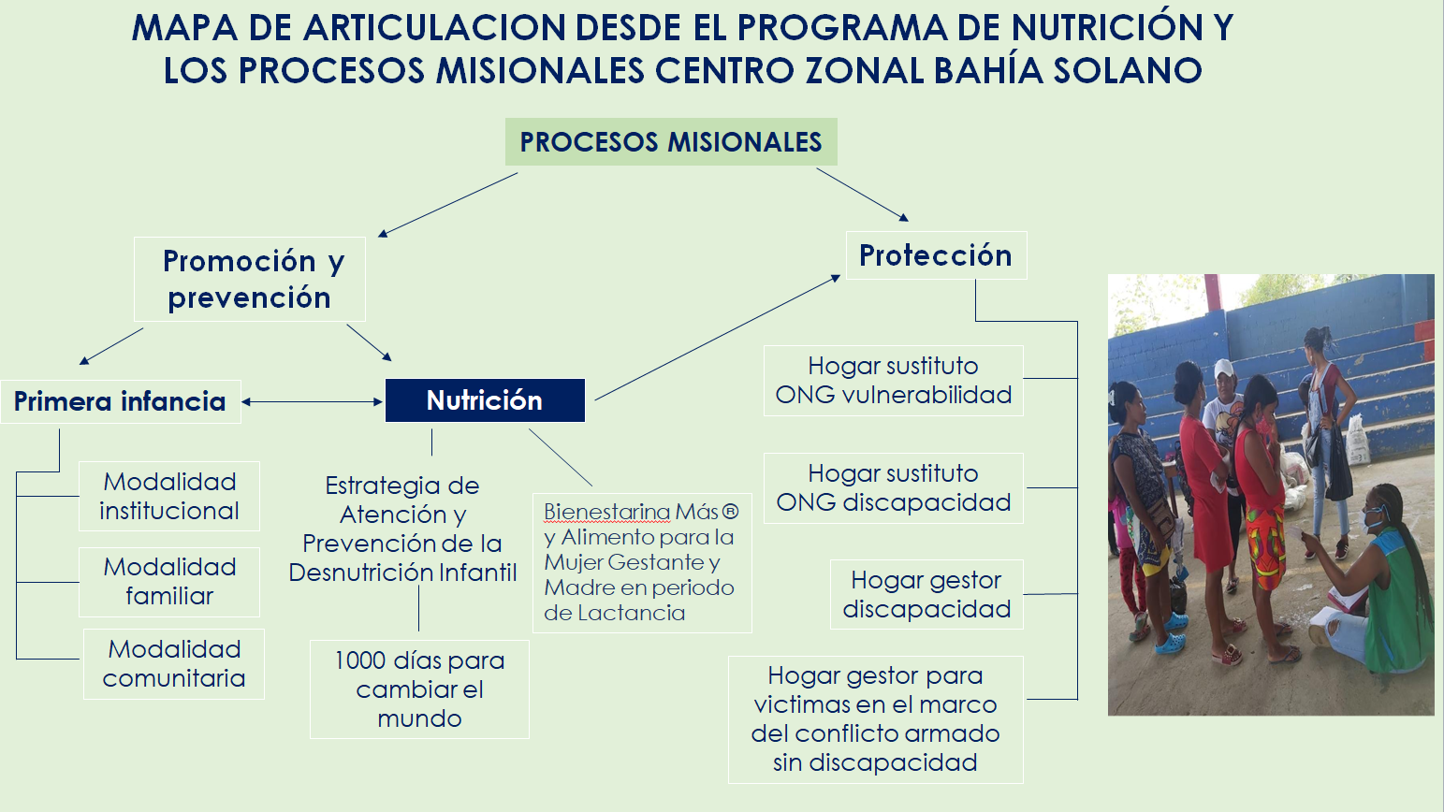

Acto seguido el psicólogo del Centro Zonal realiza su intervención:

Niñez Adolescencia y Juventud

Las modalidades o los programas dirigidos a la adolescencia y juventud están enfocados en
Promover la protección integral y proyectos de vida de los niños, las niñas y los adolescentes, a partir de su empoderamiento como sujetos de derechos y del fortalecimiento de la corresponsabilidad de la familia, la sociedad y el estado, propiciando la consolidación de entornos protectores para los niños, niñas y adolescentes.

La población atendida son niñas, niños y adolescentes entre los 6 y 17 años, fortaleciendo en ellos y sus familias habilidades, capacidades y conocimientos para el ejercicio de sus derechos, la prevención de riesgos y vulneraciones y la potenciación de sus vocaciones, intereses y talentos en la construcción de su proyecto de vida, bajo lo dispuesto en el lineamiento técnico. Administrativo establecido por el ICBF y demás normas vigentes.

Familias y Comunidades

Fomentar el fortalecimiento familiar y comunitario de los pueblos étnicos, a través de acciones que recuperen y afiancen sus valores culturales y apoyen la producción de alimentos para el autoconsumo con el fin de contribuir a su supervivencia, a su desarrollo autónomo y a su inclusión social.
La población atendida son todas las comunidades y grupos étnicos que se encuentren en el Municipio de Bahía Solano.

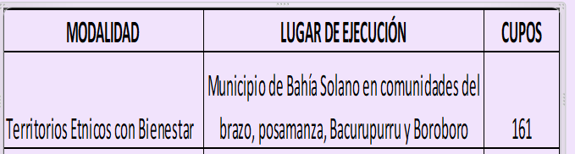

PROTECCIÓN

HOGAR GESTOR

Esta es una modalidad en la que se desarrolla un proceso de atención interdisciplinario con el niño, niña o adolescente y su familia o red de apoyo para superar las situaciones de vulneración de derechos.
La atención para los niños, niñas y adolescentes se brinda las veinticuatro (24) horas del día, los siete (7) días de la semana. Se proporciona la siguiente alimentación : desayuno, almuerzo, cena y dos (2) refrigerios. Se tiene como capacidad de atención por cada hogar sustituto entre uno (1) y tres (3) niños, niñas, adolescentes y en casos de hermanos hasta 5 niños, niñas, adolescentes.

Beneficia a:

Niños, niñas y adolescentes de cero (0) a dieciocho (18) años huérfanos como consecuencia del conflicto armado.

Niños, niñas y adolescentes de cero (0) a dieciocho (18) años con discapacidad.

BENEFICIA:

- Mayores de dieciocho 18 años con discapacidad, que al cumplir la mayoría de edad se encontraban con declaratoria de adoptabilidad.
- Niños, niñas y adolescentes de cero (0) a dieciocho (18) victimas de minas antipersonales, municiones sin explotar y artefactos explosivos improvisados y niños y niñas adolescentes victimas de acciones bélicas y de atentados terroristas en el marco del conflicto armado.
- Niños, niñas y adolescentes de cero (0) a dieciocho (18) años con enfermedad de cuidado especial.
Hijos de adolescentes desvinculados.
- Victima de reclutamientio ilicito, que se han desvinculados de grupos armados oganizados al margen de la ley.

HOGAR SUSTITUTO

Modalidad en la que se desarrolla un proceso de apoyo y fortalecimiento a la familia, a través de sesiones de atención psicosocial con el niño, niña o adolescente cuyos derechos han sido vulnerados y su familia.
De considerarse necesario a partir de la valoración del caso que realice la Autoridad Administrativa Competente y su equipo interdisciplinario, se hace entrega de apoyo económico mensual

BENEFICIA:

- Niños, niñas y adolescentes de cero (0) a dieciocho (18) años, con discapacidad y situación de desplazamiento, el marco de lo contenido en el auto 006 de 2009 y mayores de dieciocho años con discapacidad mental absoluta.
- Niños, niñas y adolescentes víctimas del conflicto armado.

Seguidamente el Financiero socializa las:

METAS SOCIALES Y FINANCIERAS
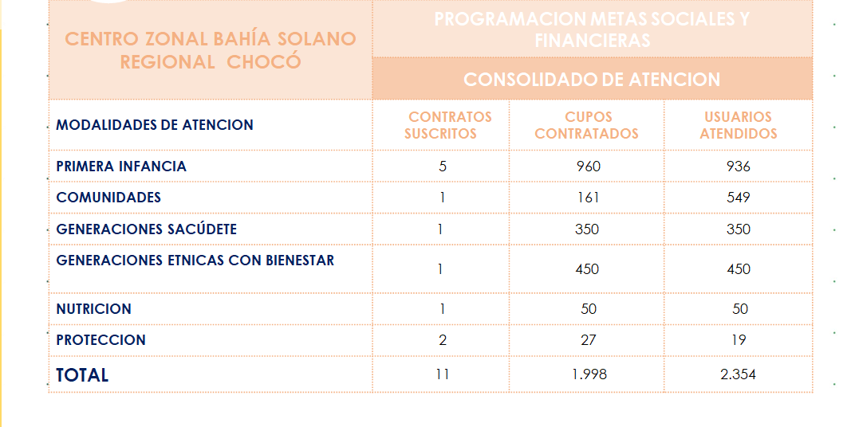

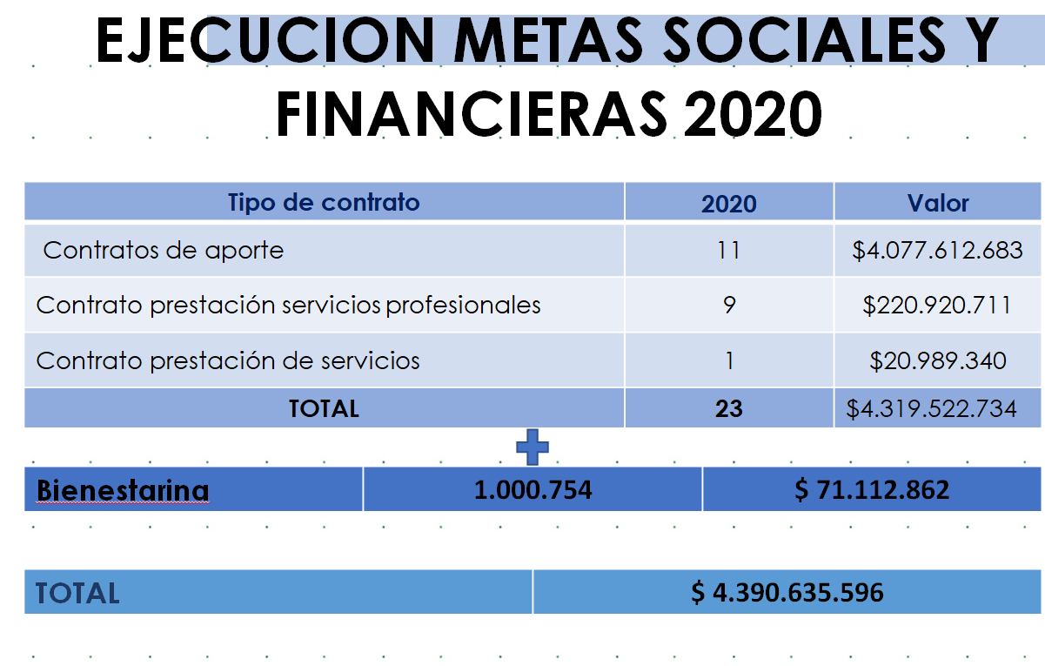,
Igualmente, la funcionaria de atención al ciudadano, Dinarin Dávila presentó el informe de peticiones de quejas y reclamos, explica el rol del servicio de atención al ciudadano y las líneas de anticorrupción y pagina web.
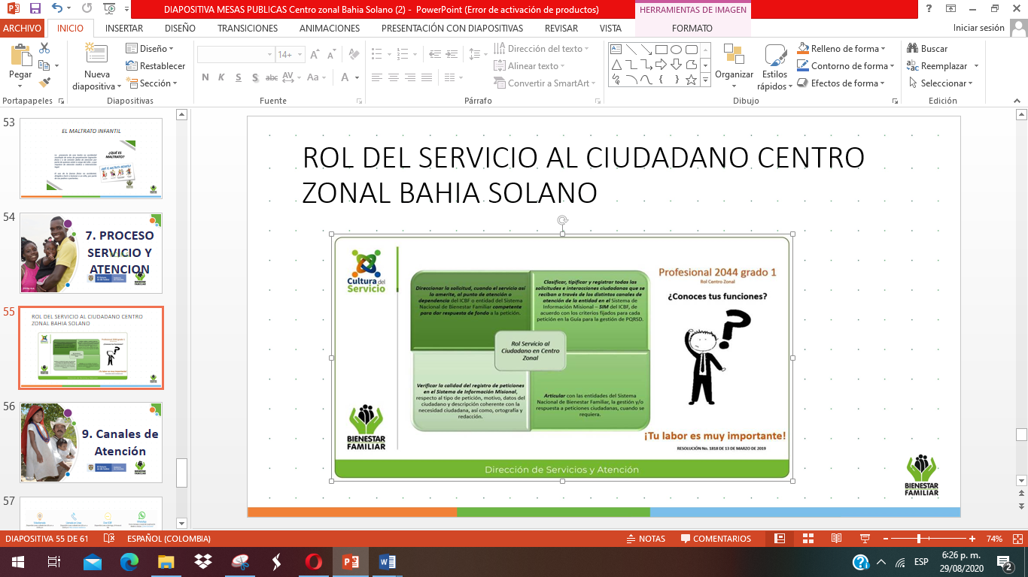
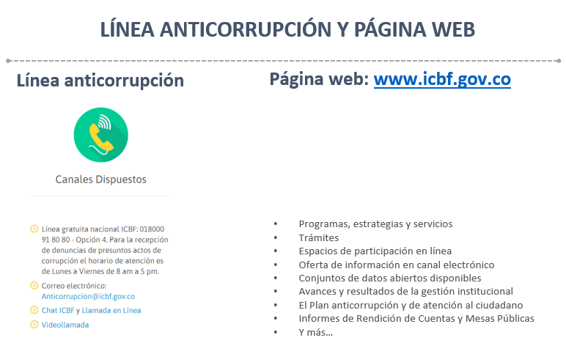
Continuando con la agenda, la Referente del SNBF, explica la metodología que se utilizó para la escogencia de la temática de la Mesa Pública, realizada en el mes de Mayo, donde se aplicó 44 encuestas en el municipio de y al ser tabulada y analizada dicha consulta la temática de mayor preferencia para tratar en la Mesa fue : canales de atención 24/7 para niños, niñas y adolescentes que se sienten amenazados a han visto vulnerados sus derechos con una Frecuencia de un 13% y posteriormente brinda la explicación pertinente frente al tema.
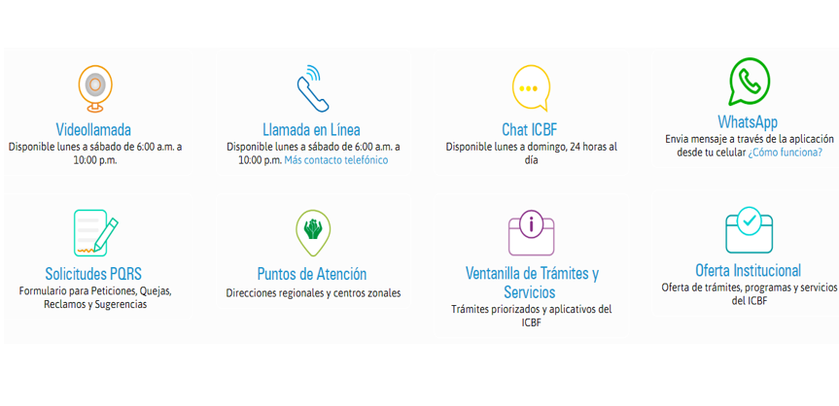
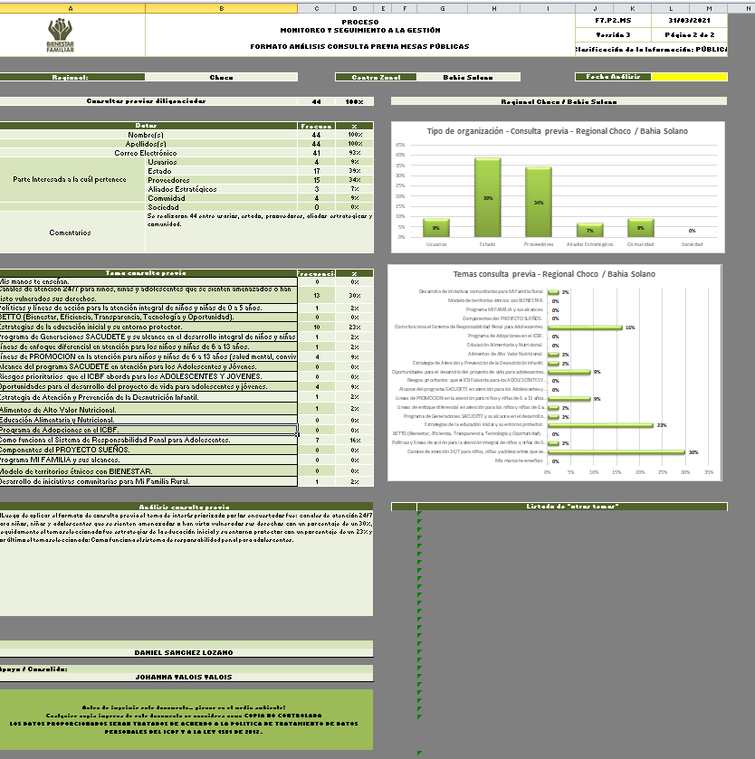

Finalmente se les recuerda a los asistentes que por favor llenen el formato de evaluación y el listado de asistencia, Agradeciendo su participación por acudir a este espacio tan importante.

Decisiones:
 |  |  | Responsables |  |  | Fechas
Solicitar al operador el presupuesto de la UDS para dar a conocer al hogar infantil. |  |  | EAS |  |  | 30/09/2021
Dar a conocer los criterios para ingresar a los programas que existen en el Municipio. |  |  | ICBF |  |  | 11/10/2021
Seguir Brindando asistencia técnica a las UDS |  |  | ICBF |  |  | 21/09/2021
FIRMA ASISTENTES
Nombre |  | Cargo / Dependencia |  |  | Entidad |  | Firma
Próxima reunión |  | Fecha |  |  | Hora |  | Lugar
